Plan de Negocios (Resumen Ejecutivo)
Autores: María Victoria Cantos Bravo
Nicolás Paladines
Washinton Ganchozo
1.
INTRODUCCIÓN
En el ser humano la absorción de agua esta regulada por el mecanismo de la sed. Las
membranas celulares son permeables, por lo que es importante que las concentraciones
de sustancias disueltas permanezcan en equilibrio estable a ambos lados de las mismas.
Esto se consigue mediante la regulación del aporte y la eliminación de agua por el
cuerpo. El mecanismo fisiológico de la sed regula el suministro, por medio del líquido
ingerido, que es eliminado por el riñón.
Por esta razón nace la idea de la comercialización del agua, es por tanto una excelente
alternativa para el desarrollo económico y en la actualidad la oferta de estos bienes es
menor que su demanda por lo que hace necesario que la empresa cuente con un
departamento de marketing para así poder entrar en el mercado de Azoguez, poder
expandirnos y permanecer por mucho tiempo en el sabiendo que lo mas difícil de
producir es poner el producto por primera vez en el mercado.
El agua según la química inorgánica es un compuesto químico cuya formula es H2O;
contiene en su molécula un átomo de oxigeno y 2 de hidrogeno. A temperatura ordinaria
es un líquido insípido, incoloro e inodoro en cantidades pequeñas. En grandes
cantidades retiene las radiaciones del rojo, por lo que a nuestros ojos adquiere un color
azul.
2.
“LA DUEÑA DE NUESTRA VIDA”…ES EL AGUA
La vida en nuestro planeta surgió en el agua, debido a que constituye un importante
porcentaje en la composición de los tejidos de nuestro cuerpo (71% de nuestro peso) y
de todos los seres vivos.
Los depósitos o vertederos de desechos llenan al aire de contaminación, contaminan los
curses de agua cercanos y son criaderos de animales como ratas y cucarachas. Partiendo
de esta situación observamos que el agua es indispensable para nuestra vida, pero en
Azogues lamentablemente no tenemos agua potable si no solo agua entubada y por
cuestiones de salud, la población ha visto la necesidad de comprar agua pura para el
diario vivir.
1

Plan de Negocios (Resumen Ejecutivo)
Autores: María Victoria Cantos Bravo
Nicolás Paladines
Washinton Ganchozo
Este proyecto cosiste en la purificación de agua, el mismo que va a estar ubicado en la
Parroquia Taday-Cantón Azogues cuya razón social será “Empresa Purificadora de
Agua PELEUSI”.
3.
JUSTIFICACIÓN DEL ESTUDIO
Este proyecto se encuentra plenamente justificado pues esta dentro de las expectativas
de la demanda a satisfacer, porque a través de una adecuada utilización del marketing
este proyecto mejora la calidad de sus productos. En definitiva porque tiene
lineamientos sociales que consisten en abaratar costos de tal manera que este producto
este al alcance de la mayoría de los individuos que lo demandan.
4.
OBJETIVOS
El objetivo general es determinar la factibilidad económica y técnica para establecer en
la Parroquia Taday – Cantón Azogues una empresa “Agua Purificada Peleusi”.
Además nos hemos planteado los siguientes objetivos específicos:
Facilitar a la empresa de este tipo una información actualizada que les permita fijar
procedimientos óptimos acordes para su dirección.
Establecer métodos adecuados, por medio de los cuales se pueden aplicar a las
estrategias de marketing para lograr excelentes resultados en los procesos de
comercialización.
Establecer la demanda potencial y el porcentaje de la misma que vamos a satisfacer.
Establecer la ubicación adecuada de la empresa.
Aprovechar los recursos naturales y humanos favorables de la zona.
5.
MARCO TEÓRICO
Determinándose que en nuestro medio uno de los principales obstáculos será la
comercialización, se establecerá un adecuado programa de marketing que englobe
contacto con distribuidores como: Mini mercados, Supermercados, Gimnasios y
personas que consuman agua.
Por medio del Internet se ha cotizado para la adquisición de la maquinaria y del ozono.
2

Plan de Negocios (Resumen Ejecutivo)
Autores: María Victoria Cantos Bravo
Nicolás Paladines
Washinton Ganchozo
6.
ESTUDIO DE MERCADO
Para estudiar el mercado se ha procedido a realizar una investigación de campo, tipo
encuestas, realizadas tanto a consumidores y distribuidores de agua purificada. Para
determinar el mercado objetivo de nuestro estudio se consultó con el último censo del
25/NOV/2001 del Cantón Azogues determinando una población de 65000 habitantes.
Para el caso de los distribuidores, tenemos 100 puntos de distribución de aguas de 1lt,
quienes entregarán a las despensas, comisariatos, etc., resultando.
TIPO DE LOCAL NÚMERO DE LOCALES
Tiendas 1100
Despensas 250
Comisariatos 200
Mini mercados 450
Total 2000
7.
ANÁLISIS DEL RÉGIMEN DE MERCADO
COSTOS Y PRECIOS DE VENTA
EMPRESA COSTO/PRODUCIR PREC. VENTA A DISTRIBUIDOR
Tesalia 0.05 0.20
Rocas 0.05 0.20
All Natural 0.07 0.20
Fontana 0.10 0.25
Pure Wather 0.10 0.25
Agua Linda 0.03 0.10
Peleusi 0.11 0.16
Bonaqua 0.10 0.30
Como podemos observar el costo de producir el agua pura es bajo comparado con los
precios que llega al distribuidor y aún menor si comparamos con el precio que paga el
consumidor final, esto se debe a que el trasporte del producto incrementa su valor, por
lo que con una fabrica en nuestro medio se espera reducir ese valor y ofrecer un
producto a bajo precio con relación a nuestros competidores.
3

Plan de Negocios (Resumen Ejecutivo)
Autores: María Victoria Cantos Bravo
Nicolás Paladines
Washinton Ganchozo
8.
COMERCIALIZACIÓN
Se entiende por comercialización al proceso mediante el cual, un bien a un servicio
llega al consumidor final de satisfacer sus deseos y necesidades.
ANÁLISIS DE LA COMERCIALIZACIÓN
Es necesario planear un sistema de comercialización, el mismo consistirá:
Prospectar, es decir, recopilar, registrar y analizar las personas, empresas,
instituciones, etc., que serán nuestros futuros clientes.
Visitas personales a los distribuidores.
9.
TAMAÑO Y LOCALIZACIÓN DEL PROYECTO
El elemento más importante para determinar el tamaño es la cuantía de la demanda a
tenderse. El tamaño del mercado esta estrechamente relacionado con el tamaño mismo
de la empresa de agua purificada.
a)
Dinamismo de la Demanda
b)
Distribución Geográfica del mercado
El tamaño depende del volumen de productos a realizar principalmente, así como el
costo de la maquinaria a utilizarse y la proyección que se tenga para los actos futuros.
Nuestro proyecto estará ubicado en la Parroquia Taday a 30km de la ciudad de Azogues
a la altura del río Chanin de donde se obtendrá la materia prima.
10.
ANÁLISIS TÉCNICO
PRODUCCIÓN
El proceso de producción del agua es el siguiente:
1.
Purificación: esta labor se realiza con el objeto de dejar un agua pura y sin bacterias
con un 100% de purificación.
2.
Traer agua a la planta: el agua es traída por medio de mangueras desde el río Chanín
Parroquia Taday del Cantón Azogues, Provincia del Cañar.
3.
Depósitos del agua: el agua será almacenada en un tanque reservorio de 4000 litros
para luego proceder a ser purificada.
MAQUINARIA Y EQUIPO
•
Sistema de Filtración
•
Lavadoras de Botellas
4

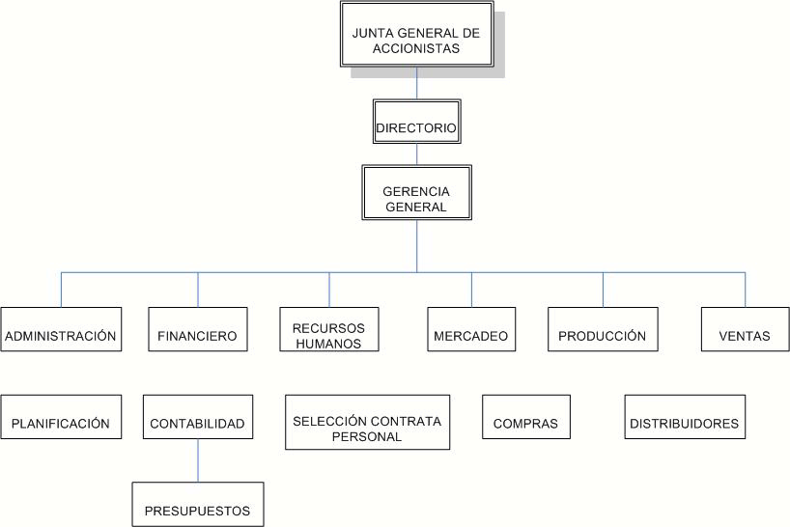
Plan de Negocios (Resumen Ejecutivo)
Autores: María Victoria Cantos Bravo
Nicolás Paladines
Washinton Ganchozo
•
Equipo Hidroneumático
•
Tanques de Almacenamiento
•
Llenadota Tapadora de Botellas
11.
ANÁLISIS ADMINISTRATIVO
ORGANIGRAMA DE PURIFICADORA DE AGUA PELEUSI
12.
EVALUACIÓN DEL PROYECTO
1.
La inversión del proyecto alcanza a la suma de USD 124,672.76.
2.
Por la crisis económica que estamos atravesando en la actualidad, los consumidores
se ven en la necesidad de realizar una comparación antes de adquirir el producto, lo
cual es un punto a favor nuestro, ya que el costo de nuestra agua resultaría menor.
3.
Analizando la información podemos concluir que la demanda de agua crecerá poco a
poco a medida que se le vaya dando a conocer.
4.
De mantenerse las condiciones tomadas para el cálculo, el proyecto es rentable en los
términos planteados, asegurando las respectivas utilidades.
5.
Tomando como punto de partida el estudio de mercado se ha determinado una
demanda insatisfecha, puesto que existen muchas aguas pero no cumplen con lo que
requiere el cliente.
5

Plan de Negocios (Resumen Ejecutivo)
Autores: María Victoria Cantos Bravo
Nicolás Paladines
Washinton Ganchozo
13.
CONCLUSIONES Y RECOMENDACIONES
1.
Se debe concluir que el personal que va a laborar en la fábrica es calificado y la
supervisión la realiza un tecnólogo en alimentos.
2.
Se recomienda hacer una distribución adecuada para llegar a nuestros clientes en el
momento oportuno.
3.
Se debe trabajar para procesar las botellas de galón.
4.
Se debe trabajar para implementar el bidón ya que nuestra fábrica tiene miras de
alquilar bidones a cambio de que nos compren el agua y los clientes se hagan fijos.
6

